יט שבט תשע"ח
4 פברואר 2018

לכבוד

א.נ,

הנדון: פנייתך לפי חוק חופש המידע, התשנ"ח-1998
סימוכין: פנייתך מיום 30.1.18

- לאחר שבחנו את בקשתך לקבלת המידע בעניין : נתוני המנדבים בשירות הלאומי, החלטנו לקבלה ולמסור לך המידע המבוקש.
- אנו מצרפים בזאת את המידע שהתבקש על ידך, כדלקמן:
- קובץ בו מפורטים מס' המתנדבים היהודים בשרות הלאומי לפי חלוקה לגופים מוכרים.
- קובץ בו מפורטים מס' המתנדבים מקרב בני המיעוטים בשרות הלאומי לפי חלוקה לגופים מוכרים.

בברכה,
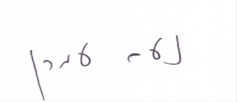
נעם עמרן, עו"ד
ממונה על העמדת מידע לציבור

